Отчёт по лабораторной работе №2

Управление пользователями и группами
Студент: Попова Алиса Владимировна
Группа: НПИ-03-25
Дисциплина: Администрирование операционных систем
Дата выполнения: 12.09.2026

1. Цель работы
Получить представление о работе с учётными записями пользователей и группами пользователей в операционной системе типа Linux.

2. Теоретическая часть
В Linux информация о пользователях хранится в файлах: - /etc/passwd — основная информация о пользователях (имя, UID, GID, домашний каталог, оболочка); - /etc/shadow — хешированные пароли и параметры их старения; - /etc/group — информация о группах и их участниках.
Права доступа определяются тремя категориями: владелец, группа, остальные.
Суперпользователь (root) имеет UID 0 и полный доступ к системе.

3. Выполнение работы

3.1. Переключение учётных записей
- Определён текущий пользователь: whoami → alisa-vladimirovna-p.
- Получена информация об UID, GID и группах: id.
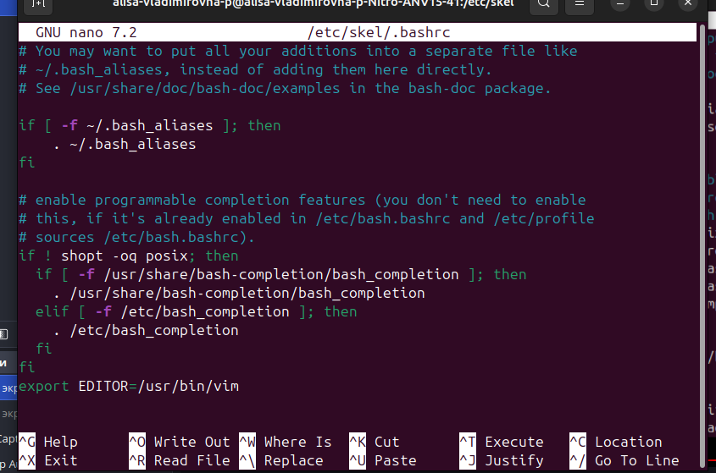
- Выполнена попытка переключения на root через su - — в Ubuntu root-пароль отключён, поэтому использован sudo.

3.2. Работа с sudo
- Открыт файл /etc/sudoers через sudo visudo.
- Найдена строка %sudo ALL=(ALL:ALL) ALL, которая даёт членам группы sudo право на выполнение любых команд.

3.3. Создание пользователей
- Создан пользователь alice командой sudo useradd -m -G sudo alice и задан пароль через sudo passwd alice.
- Создан пользователь bob командой sudo useradd -m bob и задан пароль.
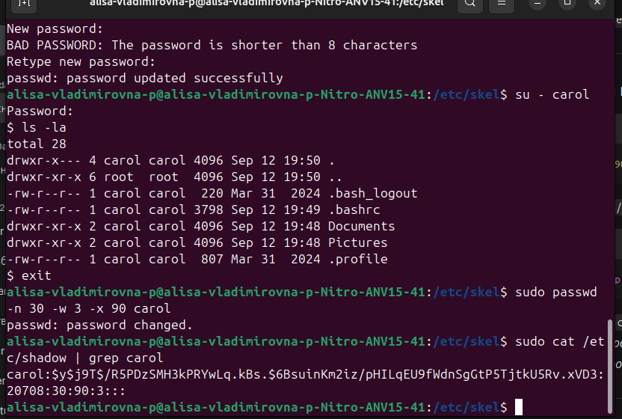
- Создан пользователь carol командой sudo useradd -m carol и задан пароль.Проверено, что у новых пользователей созданы домашние каталоги и скопированы файлы из /etc/skel.

3.4. Настройка скелета домашнего каталога
- В /etc/skel созданы папки Pictures и Documents.
- В /etc/skel/.bashrc добавлена строка export EDITOR=/usr/bin/vim.
- Проверено, что у пользователя carol появились эти папки при создании.

3.5. Параметры паролей
- Для пользователя carol изменены параметры пароля командой sudo passwd -n 30 -w 3 -x 90 carol.
- Проверено изменение в /etc/shadow

3.6. Работа с группами
- Созданы группы main и third: sudo groupadd main, sudo groupadd third.
- Пользователи добавлены в группы: sudo usermod -aG main alice, sudo usermod -aG main bob, sudo usermod -aG third carol.
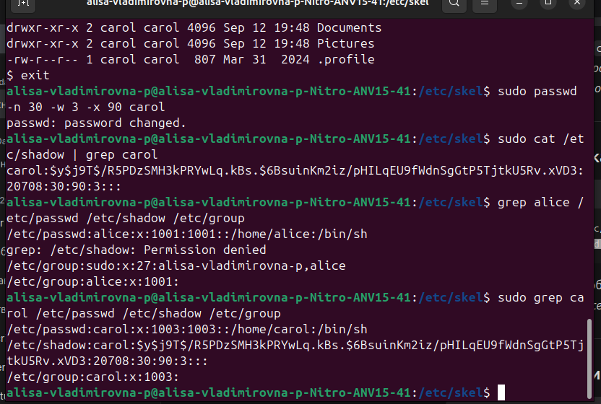
- Проверено вхождение пользователей в группы командой id.

4. Выводы
В ходе лабораторной работы были освоены основные команды управления пользователями и группами в Linux: useradd, usermod, passwd, groupadd, id, whoami, su, sudo, visudo. Получены навыки работы с файлами /etc/passwd, /etc/shadow, /etc/group, /etc/login.defs. Изучены механизмы создания пользователей, назначения паролей, управления группами и настройки прав доступа.

5. Ответы на контрольные вопросы
- Команды id, groups, id -nG позволяют узнать UID, GID и группы пользователя.
- UID пользователя root — 0. Узнать UID можно командой id -u или grep root /etc/passwd.
- su — полное переключение на другого пользователя (требует пароль целевого пользователя). sudo — временное выполнение команды от имени root (требует пароль текущего пользователя).
- Параметры sudo настраиваются в файле /etc/sudoers.
- Для безопасного изменения /etc/sudoers используется команда visudo.
- Чтобы пользователь мог выполнять команды через sudo без пароля, его нужно добавить в группу sudo (в Ubuntu) или wheel (в Rocky Linux).
- Параметры создания учётных записей задаются в файлах /etc/login.defs и /etc/default/useradd.
- Информация о первичной и дополнительных группах хранится в /etc/passwd (GID) и /etc/group (список участников).
- Для изменения параметров пароля используется команда passwd с ключами -n, -w, -x (например, passwd -n 30 -w 3 -x 90 user).
- Для прямого изменения /etc/group используется команда vigr (аналог visudo для групп), потому что она проверяет синтаксис файла перед сохранением.

6. Список литературы
- Методические указания к лабораторной работе №2.
- Робачевский А., Немнюгин С., Стесик О. Операционная система UNIX.
- Таненбаум Э., Бос Х. Современные операционные системы.

